LAMPIRAN 1

ANGKET/ KUESIONERPRE TEST SISWA MENGENAI
PENYESUAIAN DIRI DI SEKOLAH

IDENTITAS DIRI
1. NamaLengkap :….…………………...………………………………….
2. JenisKelamin : Laki-laki/Perempuan(coret yang tidaksesuai)
3. Kelas :…………………………………………………………..
4. NamaSekolah :…………………………………………………………..

SELAMAT MENGERJAKAN

NO | PERNYATAAN | SS | S | TS | STS
1 | Saya memahami betul tingkat emosi diri saya
2 | Saya termasuk siswa yang mampu mengendalikan tingkat emosi saya
3 | Saya salah satu siswa yang mampu menetralisasikan tingkat emosi saya kepada siapa pun
4 | Saya adalah siswa yang mampu mengontrol berbagai macam bentuk-bentuk emosi
5 | Meskipun amarah saya mengebu-gebu saya dapat mengendalikan emosi saya
6 | Saya menyadari, bahwa saya adalah siswa yang kurang pandai disekolah, tetapi saya tetap belajar keras dalam mengapai prestasi disekolah
6 | Sayaadalah siswa yang mampu menghargai diri sendiri
7 | Saya adalah seorang siswa yang kurang mampu dalam hal keuangan keluarga, tetapi saya tetap percaya diri dan yakin bahwasanya orang tua saya mampu untuk menyekolahkan saya
8 | Saya adalah siswa mampu belajar mandiri, tanpamenyulitkan orang lain maupun keluarga
9 | Meskipun kesalahan ini terjadi dalam diri saya, saya tidak melibatkan orang lain menjadi beban
10 | Saya yakin bahwa hasil karya yang saya miliki adalah hasil jernih payah saya sendiri, meskipun pun orang lain menyepelekan nya
11 | Meskipun saya gagal dalam mendapatkan prestasi bintang kelas, saya tidak merasa mudah untuk berputus asa atas kegagalan saya tersebut
12 | Walaupun stress dan frustasi menghampiri saya, saya dapat memahami pengelolaan stess dan frustasi
13 | Meskipun permasalahan ada dalam keluarga saya, saya tetap selalu optimis bahwa setiap permasalahan ada jalan keluarnya
14 | Saya tidak mudah merasa putus asa atas karya-karya yang saya miliki meskipun itu tidak besar
15 | Saya merasa percaya diri akan kemampuan saya dalam menghadapi ujian tengah semester nantinya
16 | Meskipun belum masuk peringkat 10 besar, saya tak merasa frustasi dan tetap bertekad untuk masuk peringkat 10 besar
17 | Saya dapat menghargai pengalaman teman sekelas, meskipun pengalamanya tidak terlalu besar
18 | Saya dapat mencari jalan keluar atas permasalahan-permasalahan yang saya alami
19 | Pengalaman-pengalaman massa lalu akan saya jadikan pembelajaran untuk mengintropeksi diri saya
20 | Saya dapat menghargai ide-ide orang lain,meskipun itu belum tentu kebenarannya
21 | Saya akan mengingat pengalaman-pengalaman orang tua terbaik saya dalam hal memenuhi kebutuhan sekolah saya
22 | Saya dapat mempertimbangkan pengalaman yang terbaik orang lain yang lebih dewasa dari usia saya
23 | Saya mudah bosan apabila belajar eksak
24 | Saya tidak mudah bosan mengerjakan tugas yang diberikan guru kepada saya
25 | Saya selalu berusaha mengerjakan tugas-tugas sekolah dengan baik
26 | Saya lebih senang belajar bersama teman sesama jenis
27 | Saya akan mementingkan waktu untuk belajar dari pada waktu untuk bermain
28 | Saya lebih suka mengendalikan kemampuan berpikir saya dari pada kemampuan berpikir orang lain
29 | Pada waktu akan mempresentasikan tugas kelompok, biasanya saya berani mengajukan diri untuk mempresentasikan tugas kelompok mewakili kelompok saya
30 | Saya akan tetap berusaha untuk menyelesaikan sendiri tugas-tugas saya, walaupun itu tergolong sulit
31 | Saya mampu berjiwa realistis dan menerima kenyataan dan tidak menyalahkan orang lain
32 | Memahami diri sendiri secara realistis suatu tugas yang sulit bagi saya
33 | Saya mampu bersikap mandiri tanpa bergantung pada orang lain
34 | Saya mampu memahami dan menerima kelemahan dan kelebihan diri saya
35 | Sikap realistic dan objectif harus saya tanamankan dalam diri saya

RENCANA PELAKSANAAN LAYANAN
BIMBINGAN DAN KONSELING
Oleh: Gendon Selian (Peneliti)

- IDENTITAS
- Satuan Pendidikan : SMK Taruna Tekno
- Tahun Ajaran : 2017/2018, Semester I
- Sasaran Pelayanan : Siswa Kelas X
- Pelaksana : Gendon Selian
- Pihak Terkait : Siswa

- WAKTU DAN TEMPAT
- Tanggal : ...................................
- Jam Pembelajaran/ Pelayanan : 2 x Pertemuan (2x40 Menit)
- Volume Waktu (JP) :
- Spesifikasi Tempat Belajar : Ruang Kelas

- MATERI PEMBELAJARAN
- Tema/Subtema : 1. Tema : Penyesuaian diri
2. Subtema: Meningkatkan Penyesuaian Diri siswa
B. Sumber Materi : Media Bimbingan Konseling

- TUJUAN/ARAH PENGEMBANGAN
- Pengembangan KES :
- Agar siswa mampu meningkatkan Penyesuaian dirinya dengan baik .
- Penanganan KES-T :
untuk mengurangi, menghindarkan, sikap tidak peduli melaksanakan Penyesuaian diri dengan baik.
- METODE DAN TEKNIK
- Jenis Layanan :Layanan Bimbingan Kelompok
- Teknik : Diskusi

- SARANA
- Media : Infokus, Laptop, dll
- Perlengkapan: Disesuaikan dengan kebutuhan

- SARANAN PENILAIAN HASIL PEMBELAJARAN/ PELAYANAN
Diperolehnya hal-hal baru oleh siswa terkait KES (kehidupan efektif sehari-hari) dengan unsur-unsur AKURS (Acuan, Kompetensi, Usaha, Rasa, Sungguh-sungguh).
- KES
- Acuan (A): Siswa mampu meningkatkan Penyesuaian diri dengan baik.
- Kompetensi (K): Meningkatkan kemampuan dalam bagaimana cara menyesuaikan diri dengan baik.
- Usaha (U): Siswa berusaha untuk Meningkatkan penyesuaian diri yang baik.
- Rasa (R): Siswa merasakan dengan pemberian layanan bimbingan kelompok dengan teknik outbond siswa dapat melaksanakan penyesuaian diri dengan baik.
- Sungguh-sungguh (S): Siswa bersungguh-sungguh dalam menjalankan komitmennya.
- KES-T, yaitu: terhindarnya kehidupan efektif sehari-hari yang ternganggu, dalam hal:
- Terhindar dari hal-hal yang mengakibatkan siswa tidak mampu menyesuaikan diri dengan baik
- Supaya siswa tidak bermasalah dalam kehidupan sosial .

- Ridho Tuhan, Bersyukur, Ikhlas dan Tabah:
Memohon ridho dan Rahmat Tuhan Yang Maha Esa untuk suksesnya dalam menjalani kehidupan yang selalu berada dijalan yang benar.
- LANGKAH KEGIATAN
- LANGKAH PENGANTARAN
- Mengucapkan salam dan mengajak siswa untuk berdoa sebelum dimulai kegiatan belajar
- Mengecek kehadiran siswa, dan mengajak mereka berempati kepada siswa yang tidak hadir.
- Mengajak dan membimbing siswa untuk mengikuti kegiatan pembelajaran/ pelayanan dengan penuh perhatian, semangat dan penampilan dengan melakukan kegiatan berpikir, merasa, bersikap, bertindak dan bertanggung jawab (BMB3) berkenaan dengan materi pembelajaran/ pelayanan yang akan dibahas.
- Menyampaikan arah materi pokok pembelajaran, yaitu dengan judul “meingkatkan penyesuaian diri siswa”
- Menyampaikan tujuan pembahasan yaitu:
- Untuk menambah wawasan ilmu pengetahuan tentang meningkatkan Penyesuaian diri siswa
- Untuk memahami dan mengembangkan komunikasi siswa saat berada dalam lingkungan sosial
- Untuk dapat menerapkan cara bersosialisai yang aik agar dapat meningkatkan penyesuaian pada siswa .
- LANGKAH PENJAJAKAN
- Menanyakan kepada siswa bagaimana Penyesuaian diri itu
- Meminta respon siswa tentang cara meningkatkan Penyesuaian diri
- Meminta siswa mengemukakan pengetahuan tentang cara meningkatkan Penyesuaian diri yang baik
- Memberikan ulasan umum dan penegasan-penegasan berkenaan dengan masukan/ respon/ pengalaman siswa untuk nomor 1,2, dan 3 diatas.
- LANGKAH PENAFSIRAN
- Membahas kondisi/ materi yang dikemukakan siswa pada langkah penjajakan dengan penekanan-penekanan tertentu mengarah pada materi pokok.
- Siswa diberi kesempatan untuk menanyakan atau merespon materi tentang “Meningkatkan Penyesuaian diri Siswa” yang sudah dijelaskan: pertanyaan dan respon siswa tersebut dijawab dan diberikan ulasan atau penegasan-penegasan yang diperlukan.

- LANGKAH PEMBINAAN
Berisi kegiatan penguraian, diskusi, pelatihan pengembangan sikap, pengetahuan dan pengembangan keterampilan melalui strategi transpormatif dengan dinamika BMB3:
- Berpikir
- Merasa
- Bertindak
- Bersikap
- Bertanggung Jawab
- LANGKAH PENILAIAN DAN TINDAK LANJUT
- Penilaian Hasil
Di akhir proses pembelajaran/ pelayanan siswa diminta merefleksikan (secara lisan atau tertulis) apa yang mereka peroleh dengan pola BMB3 dalam unsur-unsur AKURS:
- Berfikir:
- Merasa:
- Bersikap:
- Bertindak:
- Bertanggung jawab:
- Penilaian proses
Melalui pengamatan dilakukan penilaian proses pembelajaran/pelayanan untuk memperoleh gambaran tentang aktivitas dan efektivitas pembelajaran/pelayanan yang telah diselenggarakan.
- LAPELPROG dan Tindak Lanjut
Setelah kegiatan pembelajaran/pelayanan selesai, disusunlah Laporan Pelaksanaan Program Layanan (LAPELROG) yang memuat penilaian hasil dan proses, dengan disertai arah tindak lanjutnya

Peneliti (Guru BK),

Gendon Selian
131484077

2.1 Konsep Penyesuaian Diri
Penyesuaian dapat diartikan atau dideskripsikan sebagai adaptasi dapat mempertahankan eksistensinya atau bisa survive dan memperoleh kesejahteraan jasmaniah dan rohaniah, dan dapat mengadakan relasi yang memuaskan dengan tuntutan sosial. Penyesuaian dapat juga diartikan sebagai konformitas, yang berarti menyesuaikan sesuatu dengan standar atau prinsip. Penyesuaian sebagai penguasaan, yaitu memiliki kemampuan untuk membuat rencana dan mengorganisasi respons-respons sedemikian rupa, sehingga bisa mengatasi segala macam konflik, kesulitan, dan frustrasi-frustrasi secara efisien. Individu memiliki kemampuan menghadapi realitas hidup dengan cara yang memenuhi syarat. Penyesuaian sebagai penguasaan dan kematangan emosional. Kematangan emosional maksudnya ialah secara positif memiliki responss emosional yang tepat pada setiap situasi. Disimpulkan bahwa penyesuaian adalah usaha manusia untuk mencapai keharmonisan pada diri sendiri dan pada lingkungannya. Penyesuaian diri dalam bahasa aslinya dikenal dengan istilah adjustment atau personal adjustment. Schneiders berpendapat bahwa penyesuaian diri dapat ditinjau dari tiga sudut pandang, yaitu: penyesuaian diri sebagai adaptasi (adaptation), penyesuaian diri sebagai bentuk konformitas (conformity), dan penyesuaian diri sebagai usaha penguasaan (mastery).
Pada mulanya penyesuaian diri diartikan sama dengan adaptasi (adaptation), padahal adaptasi ini pada umumnya lebih mengarah pada penyesuaian diri dalam arti fisik, fisiologis, atau biologis. Misalnya, seseorang yang pindah tempat dari daerah panas ke daerah dingin harus beradaptasi dengan iklim yang berlaku di daerah dingin tersebut.Ada juga penyesuaian diri diartikan sama dengan penyesuaian yang mencakup konformitas terhadap suatu norma. Pemaknaan penyesuaian diri seperti ini pun terlalu banyak membawa akibat lain.
Dengan memaknai penyesuaian diri sebagai usaha konformitas, menyiratkan bahwa di sana individu seakan-akan mendapattekanan kuat untuk harus selalu mampu menghindarkan diri dari penyimpangan perilaku, baiksecara moral, sosial, maupun emosional.
2.2 Perkembangan, Kematangan, dan Penyesuaian DiriPerkembangan
Perkembangan ( Development ) adalah bertambahnya kemampuan (skill) dalam struktur dan fungsi tubuh yang lebih kompleks dalam pola yang teratur dan dapat diramalkan, sebagai hasil dari proses pematangan. Perkembangan menyangkut adaanya proses difrensiasi dari sel-sel tubuh, jaringan tubuh, organ-organ dan sistem organ yang berkembang sedemikian rupa sehingga masing-masing dapat memenuhi fungsinya. Termasuk perkemabngan emosi, intelektual dan tingkah laku sebagai hasil interaksi dengan lingkungan.Perkembangan disini di artikan sebagai perubahan yang dialami oleh individu atau oganisme menuju tingkat kedewasaannya (matury) yang berlangsung secara sistematis, progresif, dan berkesinambungan baik fisik maupun psikis.
Pertumbuhan dan perkembangan berjalan menurut norma-norma tertentu, walaupun demikian seorang anak dalam banyak hal tergantung kepada orang dewasa misalnya mengenai makanan, perawatan, bimbingan, perasaan aman, pencegahan penyakit dsb. Oleh karena itu semua orang yang mendapat tugas untuk mengawasi anak harus mengerti persoalan anak yang sedang tumbuh dan berkembang.
Contoh : Sikap perasaan dan emosi, minat, cita-cita dan kepribadian seseorang
Kematangan
Kematangan atau masa peka menunjukkan kepada suatu masa tertentu yang merupakan titik kulminasi (titik puncak) dari suatu fase pertumbuhan sebagai titik tolak kesiapan dari suatu fungsi untuk menjalankan fungsinya. (Hurlock, 2000)

Penyesuaian diri
Penyesuaian dapat diartikan atau dideskripsikan sebagai adaptasi dapat mempertahankan eksistensinya atau bisa survive dan memperoleh kesejahteraan jasmaniah dan rohaniah, dan dapat mengadakan relasi yang memuaskan dengan tuntutan sosial. Penyesuaian dapat juga diartikan sebagai konformitas, yang berarti menyesuaikan sesuatu dengan standar atau prinsip. Penyesuaian sebagai penguasaan, yaitu memiliki kemampuan untuk membuat rencana dan mengorganisasi respons-respons sedemikian rupa, sehingga bisa mengatasi segala macam konflik, kesulitan, dan frustrasi-frustrasi secara efisien.Individu memiliki kemampuan menghadapi realitas hidup dengan cara yang memenuhi syarat, penyesuaian sebagai penguasaan dan kematangan emosional. Kematangan emosional maksudnya ialah secara positif memiliki respons emosional yang tepat pada setiap situasi. Disimpulkan bahwa penyesuaian adalah usaha manusia untuk mencapai keharmonisan pada diri sendiri dan pada lingkungannya.
2.3 Penentu Psikologis Pada Penyesuaian Diri
Banyak sekali faktor psikologis yang mempengaruhi penyesuai diri, diantaranya adalah pengalaman, belajar, kebutuhan-kebutuhan, determinasi diri, dan frustrasi.
- Pengalaman
Tidak semua pengalaman mempunyai arti bagi penyesuaian diri. Pengalaman-pengalaman tertentu yang memiliki arti dalam penyesuaian diri adalah pengalaman menyenangkan dan pengalaman traumatik (menyusahkan). Pengalaman yang menyenangkan misalnya mendapatkan hadiah dalam satu kegiatan, cenderung akan menimbulkan proses penyesuaian diri yang baik, dan sebaliknya pengalaman traumatik akan menimbulkan penyesuaian yang kurang baik atau mungkin salah suai.
Proses belajar merupakan suatu dasar yang fundamental dalam penyesuaian diri, karena melalui belajar ini akan berkembang pola-pola respons yang akan membentuk kepribadian. Sebagian besar respons-respons dan ciri-ciri kepribadian lebih banyak yang diperoleh dari proses belajar dari pada secara diwariskan. Dalam proses penyesuaian diri merupakan suatu proses modifikasi tingkah laku sejak fase-fase awal dan berlangsung terus sepanjang hayatdan diperkuat dengan kematangan.
2. Determinasi diri
Determinasi ini mempunyai peranan penting dalam proses penyesuaian diri karena mempunyai peranan dalam pengendalian arah dan pola penyesuaian diri. Keberhasilan atau kegagalan penyesuaian diri akan banyak ditentukan oleh kemampuan individu dalam mengarahkan dan mengendalikan dirinya. Meskipun sebetulnya situasi dan kondisi tidak menguntungkan bagi penyesuaian dirinya.
3. Konflik dan penyesuaian
Tanpa memperhatikan tipe-tipe konflik, mekanisme konflik secara esensial sama yaitu pertentangan antara motif-motif. Efek konflik pada prilaku akan bergantung sebagian ada sifat konflik itu sendiri. Ada beberapa pandangan bahwa bahwa semua konflik bersifat menggangu atau merugikan. Namun dalam kenyataan ada juga seseorang yang mempunyai banyak konflik tanpa hasil-hasil yang merusak atau merugikan. Sebenarnya ada beberapa konflik dapat bermanfaat memotivasi seseorang untuk meningkatkan kegiatan. Cara seseorang mengatasi konfliknya dengan meningkatkan usaha kearah pencapaian tujuan yang menguntungkan secara sosial. Atau mungkin sebalikuya ia memecahkan konflik dengan melarikan diri, khususnya ke dalam gejala-gejala neurotis.

2.4 Ruang Lingkungan sebagai penentu penyesuaian diri
Berbagai lingkungan anak seperti keluarga dan pola hubungan didalamnya, sekolah, masyarakat, kultur, dan agama berpengaruh terhadap penyesuaian diri anak.
1. Pengaruh rumah dan keluarga
Dari sekian banyak faktor yang mengkondisikan penyesuaian diri. Faktor rumah dan keluarga merupakan faktor yang sangat penting. Kerena keluarga merupakan satuan kelompok sosial terkecil. Interaksi sosial yang pertama diperoleh individu adalah dalam keluarga. Kemampuan interaksi sosial ini kemudian akan dikembangkan di masyarakat.
2. Hubungan orang tua dan anak
Pola hubungan antara orang tua dengan anak akan berpengaruh terhadap proses penyesuaian diri anak-anak. Beberapa pola hubungan yang dapat dipengaruhi penyesuai diri antara lain :
1. Menerima (acceptance),
2. Menghukum dan disiplin yang berlebihan,
3. Memanjakan dan melindungi anak secara berlebihan.
4. Penolakan.
5. Hubungan saudara

Suasana hubungan saudara yang penuh persahabatan, kooperatif, saling menghormati, penuh kasih sayang, mempunyai kemungkinan yang lebih besar untuk tercapainya penyesuaian yang lebih baik, sebaliknya suasana permusuhan, perselisihan, iri hati, kebencian, dan sebagainya dapat menimbulkan kesulitan dan kegagalan penyesuaian diri.
3. Masyarakat
Keadaan lingkungan masyarakat dimana individu berada merupakan kondisi yang menentukan proses dan pola-pola penguasaan diri. Kondisi studi menunjukan bahwa banyak gejala tingkah laku salah suai bersumber dari keadaan masyarakat. Pergaulan yang salah dikalangan remaja dapat mempengaruhi pola-pola penyesuaian dirinya.
4. Sekolah
Sekolah mempunyai peranan sebagai media untuk mempengaruhi kehidupan intelektual, sosial, dan moral para siswa. Suasana disekolah baik sosial maupun psikologis menentukan proses dan pola penyesuaian diri. Disamping itu, hasil pendidikan yang diterima anak disekolah eken merupakan bekal bagi proses penyesuaian diri di masyarakat.
2.5 Kultur Dan Agama sebagai penentu penyesuaian diri
Proses penyesuaian diri anak mulai dari lingkungan keluarga, sekolah, dan masyarakat secara bertahap dipengaruhi oleh faktor-faktor kultur dan agama. Lingkungan kultur dimana individu berada dan berinteraksi akan menetukan pola-pola penyesuaian dirinya. Contohnya tata cara kehidupan disekolah, dimesjid, gereja, dan semacamnya akan mempengaruhi bagaimana anak menempatkan diri dan bergaul dengan masyarakat sekitarnya.Agama memberikan suasana psikologis tentu dalam mengurangi konflik, frustasi dan ketegangan lainya. Agama juga memberikan suasana damai dan tenang bagi anak. Agama merupakan sumber nilai, kepercayaan dan pola-pola tingkah laku yang akan memberikan tuntunan bagi arti, tujuan dan kestabilan hidup umat manusia.
2.6 Permasalahan-Permasalahan Penyesuaian Diri Remaja
Di antara persoalan terpentingnya yang dihadapi remaja dalam kehidupan sehari-hari dan yang menghambat penyesuaian diri yang sehat adalah hubungan remaja dengan orang dewasa terutama orang tua. Tingkat penyesuaian diri dan pertumbuhan remaja sangat tergantung pada sikap orang tua dan suasana psikologis dan sosial dalam keluarga. Contoh : Sikap orang tua yang menolak. Penolakan orangtua terhadap anaknya dapat dibagi menjadi dua macam. Pertama, penolakan mungkin merupakan penolakan tetap sejak awal, dimana orang tua merasa tidak senang kepada anaknya, karena berbagai sebab, mereka tidak menghadaki kehadirinya.
Boldwyn dalam Dayajat (2003) mengilustrasikan seorang bapak yang menolak anaknya berusaha menundukan anaknya dengan kaidah-kaidah kekerasan, karena itu ia mengambil ukuran kekerasan dan mengambil ukuran kekerasan, kekejaman tanpa alasan nyata. Jenis kedua dari penolakan adalah dalam bentuk berpura-pura tidak tahu keinginan anak. Contohnya orang tua memberikan tugas kepada anaknya berbarengan dengan rencana anaknya untuk pergi nonton bersama dengan sejawatnya.Hasil dari kedua macam penolakan tersebut ialah remaja tidak dapat menyesuaikan diri, cenderung menghabiskan waktunya diluar rumah. Terutama pada gadis-gadis mungkin akan terjadi perkawinan yang tidak masuk akal dengan pemikiran bahwa rumah di luar tangganya lebih baik dari pada rumahnya sendiri. Disamping itu, sikap orang tua yang memberikan perlindungan yang berlebihan akibatnya juga tidak baik.Sikap orang tua yang otoriter, yaitu yang memaksakan kekuasaan dan otoritas kepada remaja juga akan menghambat prosedur penyesuaian diri remaja. Biasanya remaja berusaha untuk menentang kekuasaan ortu dan pada gilirannya ia akan cenderung otoriter terhadap teman-temanya dan cenderung menentang otoritas yang ada baik di sekolah maupun di masyarakat.
Permasalahan-permasalahan penyesuaian diri yang dihadapi remaja dapat berasal dari suasana psikologis keluarga seperti keretakan keluarga. Banyak penelitian membuktikan bahwa remaja yang hidup didalam rumah tangga yang retak, mengalami masalah emosi. Tampak padanya ada kecendrungan yang besar untuk marah, suka menyindir, disamping kurang kepekaan terhadap penerimaan sosial dan kurang mampu menahan diri serta lebih gelisah dibandingkan dengan remaja yang hidup dalam rumah tangga yang wajar.
2.7 Aspek-Aspek Penyesuaian Diri
Pada dasarnya penyesuaian diri memiliki dua aspek yaitu:
penyesuaian pribadi dan penyesuaian sosial. Untuk lebih jelasnya kedua
aspek tersebut akan diuraikan sebagai berikut
a. Penyesuaian Pribadi
Penyesuaian pribadi adalah kemampuan individu untuk menerima dirinya sendiri sehingga tercapai hubungan yang harmonis antara dirinya dengan lingkungan sekitarnya. Ia menyadari sepenuhnya siapa dirinya sebenarnya, apa kelebihan dan kekurangannya dan mampu bertindak obyektif sesuai dengan kondisi dirinya tersebut. Keberhasilan penyesuaian pribadi ditandai dengan tidak adanya rasa benci, lari dari
kenyataan atau tanggungjawab, dongkol. kecewa, atau tidak percaya pada kondisi dirinya. Kehidupan kejiwaannya ditandai dengan tidak adanya kegoncangan atau kecemasan yang menyertai rasa bersalah, rasa cemas, rasa tidak puas, rasa kurang dan keluhan terhadap nasib yang dialaminya. Sebaliknya kegagalan penyesuaian pribadi ditandai dengan keguncangan emosi, kecemasan, ketidakpuasan dan keluhan terhadap nasib yang dialaminya, sebagai akibat adanya gap antara individu dengan tuntutan yang diharapkan oleh lingkungan. Mengangap inilah yang
menjadi sumber terjadinya konflik yang kemudian terwujud dalam rasa takut dan kecemasan, sehingga untuk meredakannya individu harus melakukan penyesuaian diri.
b. Penyesuaian Sosial
Penyesuaian sosial diartikan sebagai keberhasilan seseorang untuk menyesuaikan diri terhadap orang lain pada umumnya dan terhadap kelompoknya pada khususnya. Orang yang dapat menyesuaikan diri dengan baik mempelajari berbagai keterampilan sosial seperti kemampuan untuk menjalin hubungan secara diplomatis dengan orang lain baik teman maupun orang yang tidak dikenal, sehingga sikap orang lain terhadap mereka menyenangkan. Biasanya orang yang berhasil
melakukan penyesuaian sosial dengan baik mengembangkan sikap sosial yang menyenangkan, seperti kesediaan untuk membantu orang lain, meskipun mereka sendiri mengalami kesulitan. Mereka tidak terikat pada diri sendiri.
2.8 Pembentukan Penyesuaian Diri
Penyesuaian diri adalah proses bagaimana individu mencapai keseimbangan diri dalam memenuhi kebutuhan sesuai dengan lingkungan. Seperti kita ketahui bahwa penyesuaian yang sempurna tidak pernah tercapai. Penyesuaian yang terjadi jika manusia/individu selalu dalam keadaan seimbang antara dirnya dengan lingkungannya dimana tidak ada lagi kebutuhan yang tidak terpenuhi, dan dimana semua fungsi organisme/individu berjalan normal. Sekali lagi, bahwa penyesuaian yang sempurna itu tidak pernah dapat dicapai. Karena itu penyesuaian diri lebih bersifat sutau proses sepanjang hayat (lifelong process), dan tantangan hidup guna mencapai pribadi yang sehat.
Respons penyesuaian, baik atau buruk, secara sederhana dapat dipandang sebagai sutau upaya individu untuk mereduksi atau menjauhi ketegangan dan untuk memelihara kondisi-kondisi keseimbangan sutau proses kearah hubungan yang harmonis antara tuntutan internal dan tuntutan eksternal. Dalam proses penyesuaian diri dapat saja muncul konflik, tekanan, dan frustasi dan individu didorong meneliti berbagai kemungkinan perilaku untuk membebaskan diri dari tegangan. Individu dikatakan berhasil dalam melakukan penyesuaian diri apabila ia dapat memenuhi kebutuhannya dengan cara-cara yang wajar atau apabila dapat diterima oleh lingkungan tanpa merugikan atau mengganggu lingkungannya.
Karakteristik Penyesuaian Diri
Tidak selamanya individu berhasil dalam melakukan penyesuaian diri, karen kadang-kadang ada rintangan-rintangan tertentu yang menyebabkan tidak berhasil melakukan penyesuaian diri. Rintangan-rintangan itu mungkin terdapat dalam dirinya atau mungkin diluar dirinya. Dalam hubungannya dengan rintangan-rintangan tersebut ada individu-individu yang dapat melakukan penyesuaian diri secara positif, namun adapula individu-individu yang melakukan penyesuaian diri yang salah. Berikut ini akan ditinjau karakteristik penyesuaian diri yang positif dan penyesuaian diri yang salah.
- Penyesuaian Diri secara Positif
Mereka yang tergolong mampu melakukan penyesuaian diri secara positif ditandai hal-hal sebagai berikut :
- Tidak menunjukkan adanya ketegangan emosional,
- Tidak menunjukkan adanya mekanisme-mekanisme psikologis,
- Tidak menunjukkan adanya frustasi pribadi,
- Memiliki pertimbangan rasional dan pengarahan diri,
- Mampu dalam belajar,
- Menghargai pengalaman,
- Bersikap realistik dan objektif.
Melakukan penyesuaian diri secara positif, individu akan melakukan dalam berbagai bentuk, antara lain:
- Penyesuaian dengan menghadapi masalah secara langsung,
- Penyesuaian dengan melakukan eksplorasi (penjelajahan),
- Penyesuaian dengan trial and error atau coba-coba,
- Penyesuaian dengan substansi (mencari pengganti),
- Penyesuaian diri dengan menggali kemampuan diri,
- Penyesuaian dengan belajar,
- Penyesuaian dengan inhibis dan pengendalian diri,
- Penyesuaian dengan perencanaan yang cermat.

3.1 KESIMPULAN
Dari penjelasan di atas maka dapat di simpulkan bahwa :
1 Penyesuaian dapat diartikan atau dideskripsikan sebagai adaptasi dapat mempertahankan eksistensinya, Penyesuaian dapat juga diartikan sebagai konformitas, yang berarti menyesuaikan sesuatu dengan standar atau prinsip
2 Perkembangan ( Development ) adalah bertambahnya kemampuan (skill) dalam struktur dan fungsi tubuh yang lebih kompleks dalam pola yang teratur dan dapat diramalkan, sebagai hasil dari proses pematangan.
3 Banyak sekali faktor psikologis yang mempengaruhi penyesuaian diri, diantaranya adalah pengalaman, belajar, kebutuhan-kebutuhan, determinasi diri, dan frustrasi.
4 Berbagai lingkungan anak seperti keluarga dan pola hubungan didalamnya, sekolah, masyarakat, kultur, dan agama berpengaruh terhadap penyesuaian diri anak.
5 Proses penyesuaian diri anak mulai dari lingkungan keluarga, sekolah, dan masyarakat secara bertahap dipengaruhi oleh faktor-faktor kultur dan agama. Lingkungan kultur dimana individu berada dan berinteraksi akan menetukan pola-pola penyesuaian dirinya. Agama memberikan suasana psikologis tentu dalam mengurangi konflik, frustasi dan ketegangan lainya.
6 Tingkat penyesuaian diri dan pertumbuhan remaja sangat tergantung pada sikap orang tua dan suasana psikologis dan sosial dalam keluarga.
7 Penyesuaian diri memiliki dua aspek yang sangat penting untuk memudahkan dirinya dalam menyesuaikan dirinya dengan lingkungan sekitarnya.
8 Penyesuaian diri adalah proses bagaimana individu mencapai keseimbangan diri dalam memenuhi kebutuhan sesuai dengan lingkungan.
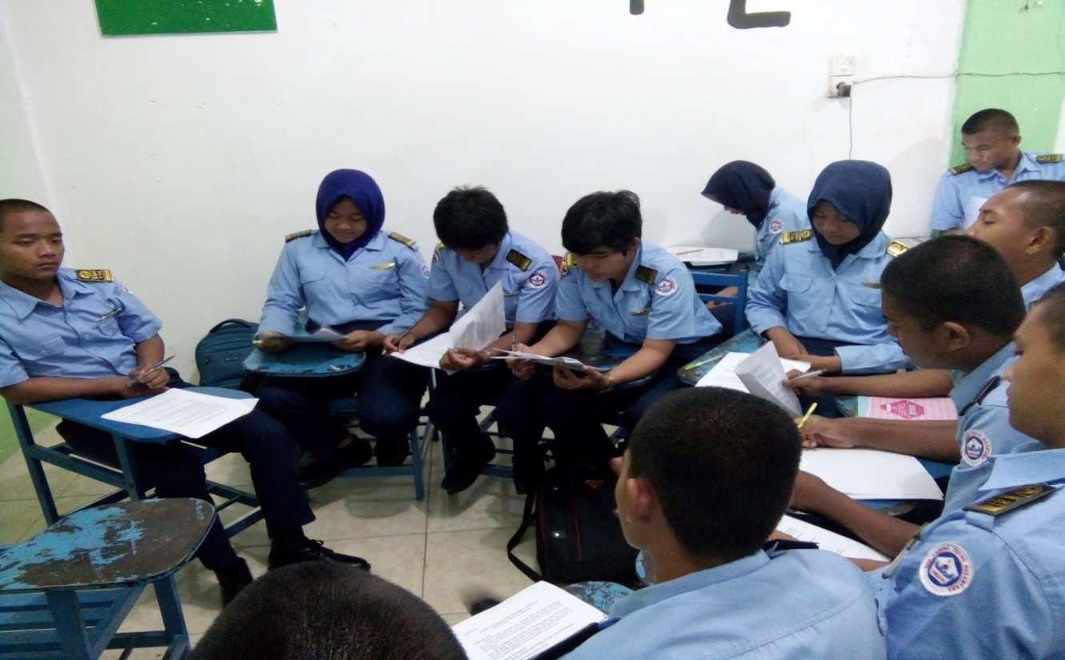
PHOTO SAAT BERLANGSUNGNYA PENYEBARAN ANGKET
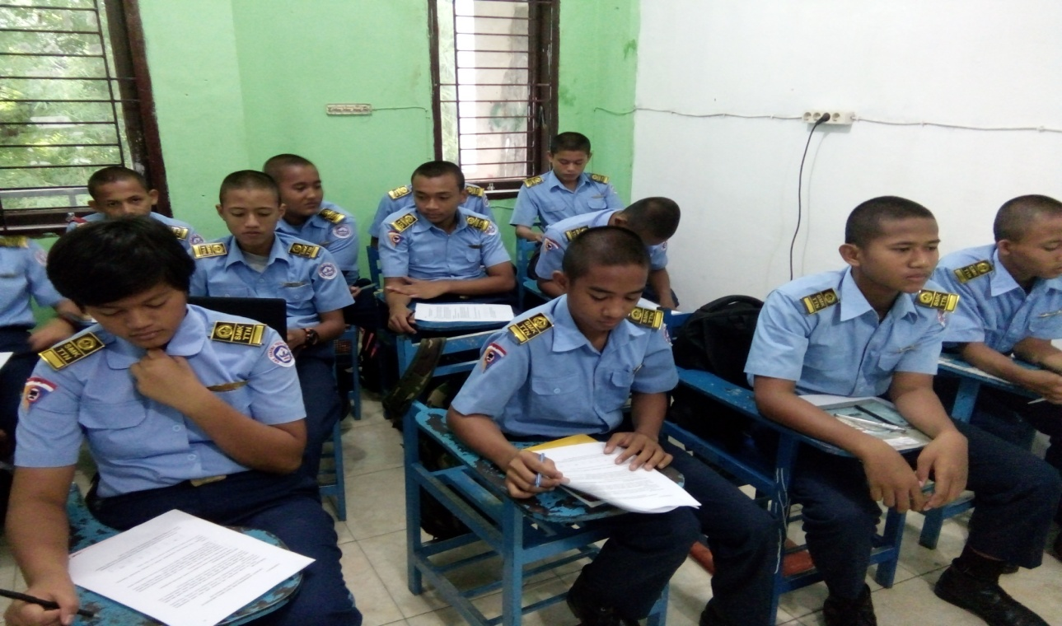
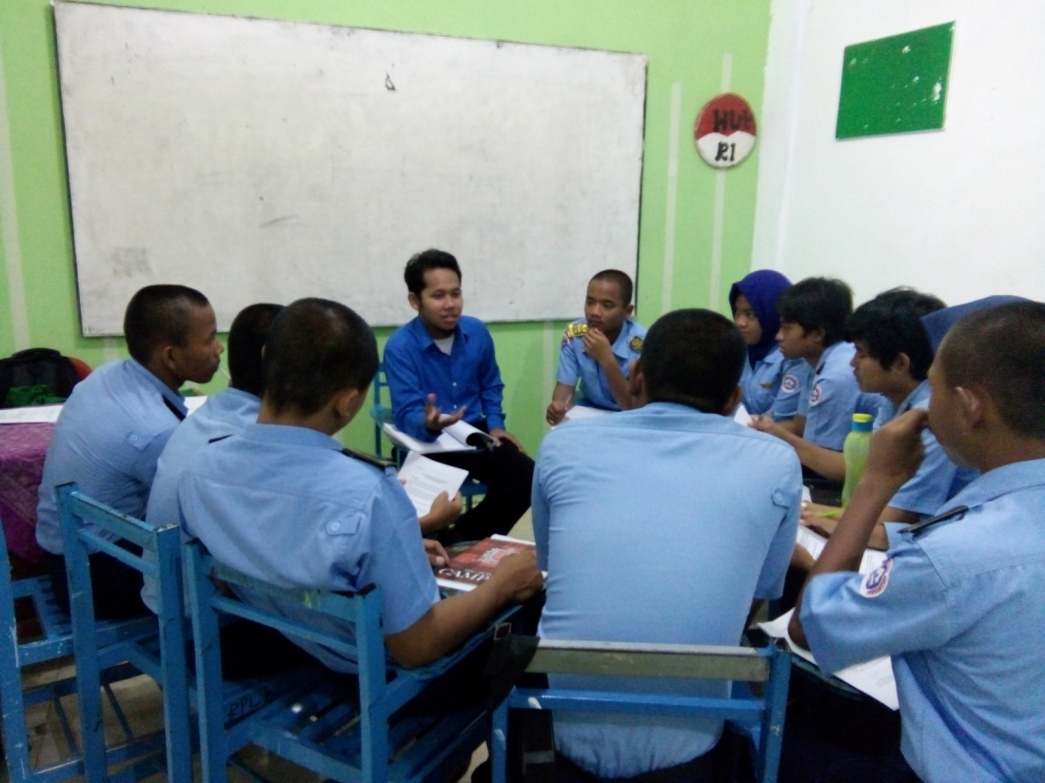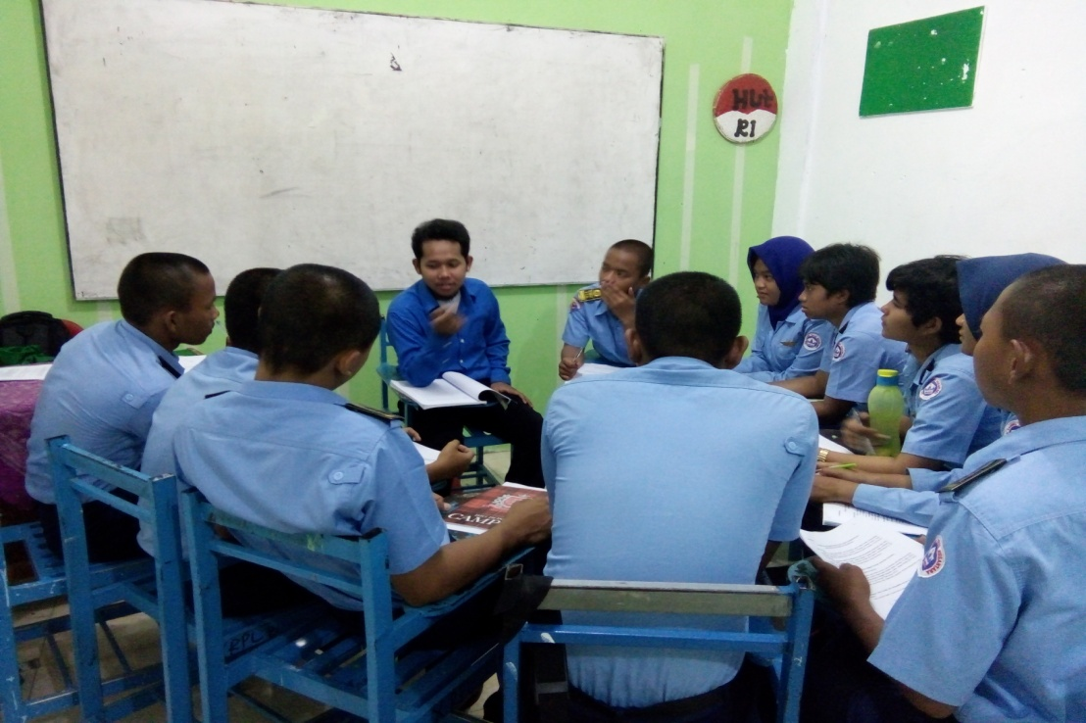
SAAT BERLANGSUNGNYA PROSES PELAKSANAANLAYANAN BIMBINGAN KELOMPOK (BKp)

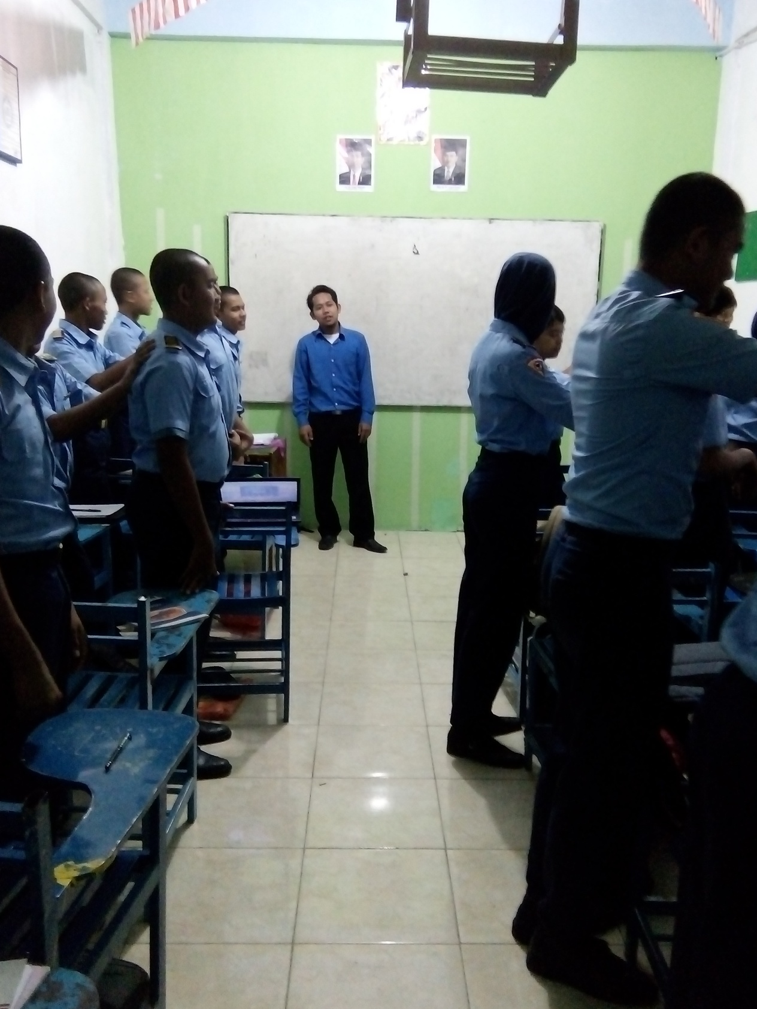
PHOTO DI SAAT SELA-SELA ICE BREAKING

